- FashionMNIST 분류 코드를 담은 노트북을 순서대로 실행해보고 다음 물음에 답하세요 (수업 내 완성)

- 데이터처리 파이프라인 구현에서 이미지 크기를 (28, 28)에서 (784,)로 변환하는 이유를 답하세요.
MLP나 딥러닝 모델의 분류기는 1차원 벡터 형태의 데이터를 요구한다.
완전 연결 계층의 뉴런들은 각각의 픽셀 값에 가중치를 곱해서 계산해야 하기 때문에 2차원 행렬을 1줄로 펴주는 평탄화 작업이 필요하다.

- 노트북에서 정의한 MLP 모델은 모두 몇 개의 파라미터를 가지고 있나요?
159010개

- 노트북에서 정의한 MLP 모델에서 첫번째 은닉층(1st hidden layer)의 학습가능한 파라미터 크기는 어떻게 되나요?
157000개

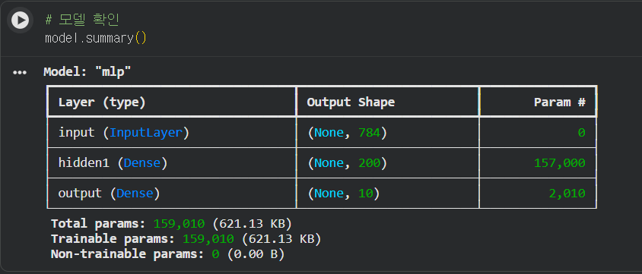

- 코드를 실행해서 학습 결과를 보이세요. (학습과정 스크린샷 첨부)

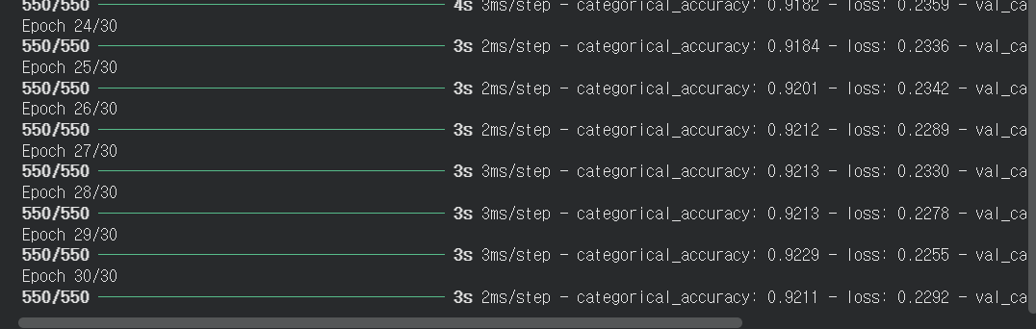

- 학습이 끝난 모델의 훈련세트(training set), 검증세트(validation set), 테스트세트(test set)의 정확도를 각각 보고하세요.
훈련 세트 약 92.07%
검증 세트 약 88.94%
테스트 세트 약 88.57%
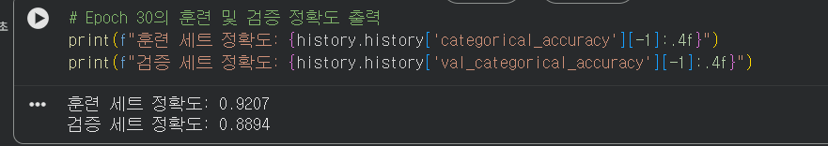

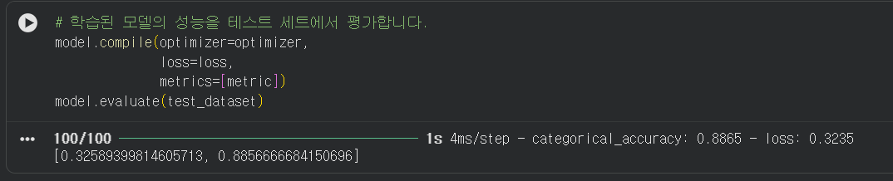

- 학습 결과를 시각화한 학습 결과를 보이세요. (loss와 accuracy 추이 그래프 스크린샷 첨부)

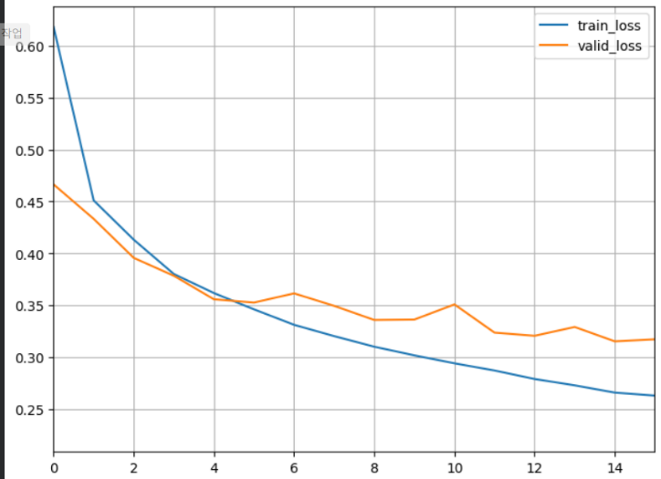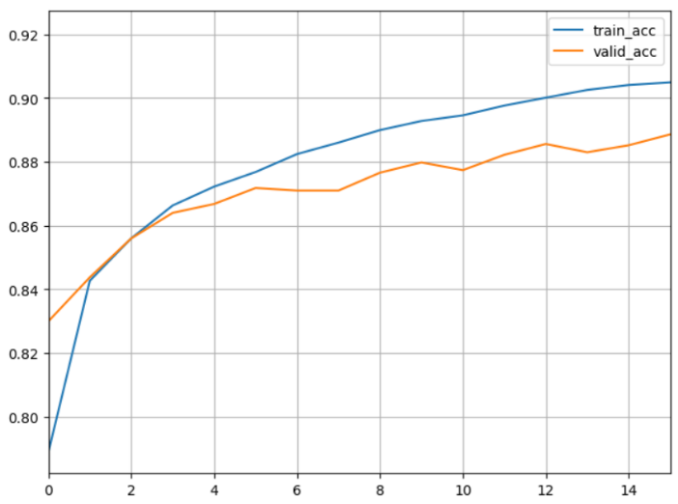

- 만약, FashionMNIST 데이터세트의 클래스 개수가 20개라면 출력층의 파라미터 개수는 어떻게 변화할지 예측하세요.
데이터셋의 클래스 개수가 20개로 늘어나면 출력층의 파라미터 수가 기존 파라미터 수의 2배인4020개로 증가한다.

“입력 노드 수 * 출력 노드 수 + 편향”에서 입력 노드 수는 은닉층의 크기인 200개로 고정, 출력 노드 수가 10개에서 20개로 증가.
가중치 Weight = 200 * 20 = 4000
편향 Bias = 20개
4000 + 20 = 4020
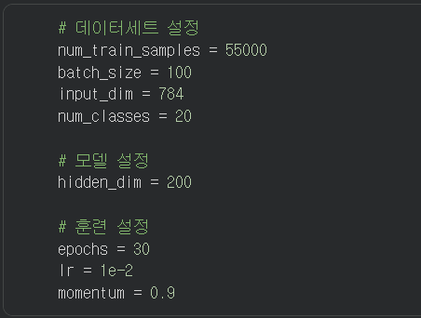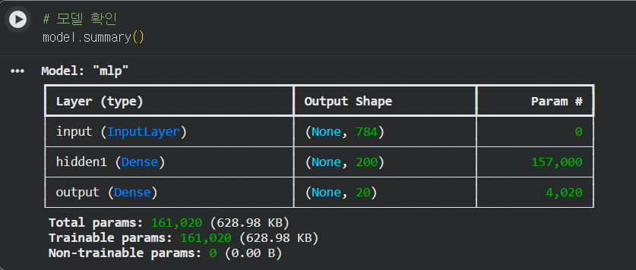

- 훈련세트(training set)와 검증세트(validation set)의 정확도중 테스트세트(test set) 정확도에 더 근접한 데이터세트는 어떤 데이터 세트인가요? 그 이유가 무엇인가요?

검증 세트의 정확도가 테스트 세트의 정확도와 더 근접하다.
훈련 세트는 모델이 직접 학습하고 정답을 외운 데이터이므로 점수가 높지만 과적합되는 경향이 있다.
반면 검증 세트는 학습 중간에 모델의 일반화 성능을 미리 평가하는 용도로 쓰이기 때문에 모델이 학습 과정에서 가중치 갱신에 사용하지 않았던 데이터를 접한다. 따라서 테스트 세트 실행과 유사한 상황 설정이고, 테스트 세트와 유사한 결과를 보인다.

